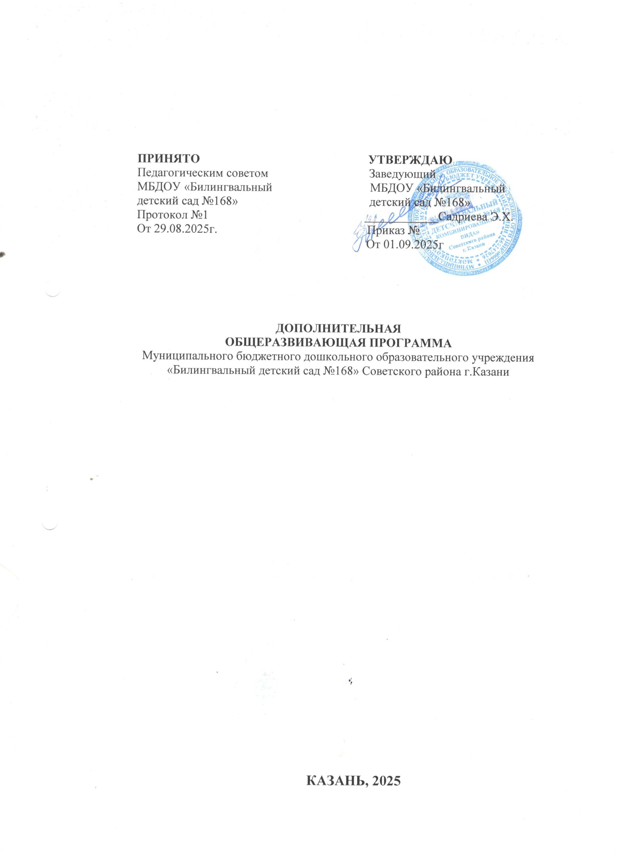

ПРИНЯТО УТВЕРЖДАЮ
Педагогическим советом Заведующий
МБДОУ «Билингвальный МБДОУ «Билингвальный
детский сад №168» детский сад №168»
Протокол №1 ____________Садриева Э.Х.
От 29.08.2025г. Приказ №
От 01.09.2025г

ДОПОЛНИТЕЛЬНАЯ
ОБЩЕРАЗВИВАЮЩАЯ ПРОГРАММА
Муниципального бюджетного дошкольного образовательного учреждения «Билингвальный детский сад №168» Советского района г.Казани

КАЗАНЬ, 2025
Пояснительная записка.

Образовательное учреждение осуществляет образовательную деятельность в интересах ребенка, общества и государства, обеспечивает охрану здоровья и создание благоприятных условий для разностороннего развития личности, в том числе возможность удовлетворения воспитанника в самообразовании и получении дополнительного образования.
Дополнительное образование детей – необходимое звено в воспитании многогранной личности, в ее развитии. Ценность дополнительного образования состоит в том, что оно усиливает вариативную составляющую общего образования, способствует реализации их сил, знаний, полученных в базовом компоненте. Дополнительное образование детей создает юному человеку условия, чтобы полноценно прожить пору детства. Ведь если ребенок полноценно живет, реализуя себя, решая задачи социально-значимые, выходит даже в профессиональное поле деятельности, то у него будет гораздо больше возможностей достичь в зрелом возрасте больших результатов, сделать безошибочный выбор. Дошкольное дополнительное образование способствует возникновению у ребенка потребности в саморазвитии, формирует у него готовность и привычку к творческой деятельности, повышает его собственную самооценку и его статус в глазах сверстников, воспитателей, родителей. Дополнительное образование детей обеспечивает их адаптацию к жизни в обществе, профессиональную ориентацию, а также выявление и поддержку детей, проявивших выдающиеся способности.
МБДОУ «Билингвальный детский сад №168» руководствуется в своей деятельности нормативными актами:
- Федеральный закон «Об образовании в Российской Федерации» №273-ФЗ от 29.12.2012г., вступивший в силу с 01.09.2013г.
- Постановление Правительства Российской Федерации от 15.09.2020 №1441 «Об утверждении Правил оказания платных образовательных услуг»
- СанПин 1.2.3685-21 «Гигиенические нормативы и требования к обеспечению безопасности и (или) безвредности для человека факторов среды обитания»
- СП 2.4.3648-20 «Санитарно-эпидемиологические требования к организации воспитания и обучения, отдыха и оздоровления детей и молодежи»
- Устав МБДОУ «Билингвальный детский сад №168» Советского района г.Казани, утвержденный приказом Комитетом земельных и имущественных отношений Исполнительного комитета г.Казани
- Лицензия на образовательную деятельность (с приложением) серия №
Вопрос освоения дополнительной образовательной программы в МБДОУ «Билингвальный детский сад №168» Советского района г.Казани регулируется ЛНА:
- «Положение о дополнительных платных образовательных услугах МБДОУ «Билингвальный детский сад №168»»
- «Положение о временном трудовом коллективе МБДОУ «Билингвальный детский сад №168»»
- «Положение о дополнительной общеразвивающей программе МБДОУ «Билингвальный детский сад №168»»
- «Положение о рабочей программе дополнительной общеразвивающей программы МБДОУ «Билингвальный детский сад №168» дополнительного образования».

Цель: создание наилучших условий для благополучия детей, позволяющих им раскрыть свой природный потенциал и адаптироваться к условиям жизни в современном обществе.
Задачи: сохранение и укрепление физического и психического здоровья детей, а также формирование ценности здорового образа жизни; предоставление равных возможностей для полноценного развития каждого ребенка; развитие физических, нравственных, эстетических, творческих способностей детей, их стремления к саморазвитию; поддержка и развитие детской инициативности и самостоятельности в познавательной, коммуникативной и творческой деятельности; формирование общей культуры воспитанников.

Отличительной особенностью программы является тот факт, что на первый план выдвигается не обучающая, а развивающая функция. Это значит, что знания, умения и навыки являются не самоцелью, а средством для формирования и развития психологических процессов (памяти, внимания, мышления, воображения), а также важнейших личностных свойств ребенка. Отличие образовательной программы ДО МБДОУ «Билингвальный детский сад №168» и программы дополнительного образования МБДОУ «Билингвальный детский сад №168» достигается благодаря внедрению новых технологий, разнообразию и вариативности средств, форм и методов, обеспечивающих интеграцию образовательных частей образовательного пространства дошкольного учреждения.
Программа позволяет обеспечить удовлетворение образовательных запросов родителей, чьи дети посещают дошкольное учреждение. В сфере дополнительного образования ребенок может реализовать свое личное право на свободный выбор цели, освоить способность к позитивному целеполаганию, умению достигать целей своего жизненного предназначения.
Свободный выбор ребенка есть существенный признак дополнительного образования поэтому, в широком смысле слова, дополнительное образование – это образование целевого выбора.

Принципы развития.

Программа по дополнительному образованию дошкольников направлена на раскрытие разносторонних способностей дошкольников, развитие интереса к процессу познания, приобщение детей к ценностям здорового образа жизни, духовной культуре и предполагает включение детей в творческую деятельность, через которую они познают окружающий мир и учатся общению в коллективе.
Организация личностного развития дошкольников базируется на системе принципов, а так же их умелого применения на практике.
К числу таких принципов относятся:
- учет индивидуальных особенностей и возможностей детей;
- уважение к личности ребенка, к процессу и результатам его деятельности в сочетании с разумной требовательностью;
- комплексный подход при разработке занятий;
- вариативность и содержания форм проведения занятий;
- систематичность и последовательность занятий;
- наглядность.
Для успешной реализации программы необходимо:
- психолого-педагогическое сопровождение воспитательного и развивающего процесса процесса,
- обеспечение квалифицированными кадрами;
- сотрудничество с родителями;
- соответствующее материально-техническое обеспечение.

В МБДОУ «Билингвальный детский сад №168» реализуются программы дополнительного образования:
Название | Интеграция с ОО ОП ДО
Смышленок | Речевое развитие, Социально-коммуникативное развитие
АБВГДЕйка | Речевое развитие
Занимательная математика | Познавательное развитие, социально-коммуникативное развитие
Умелые ручки | Художественно-эстетическое развитие
Английский язык | Познавательное развитие, социально-коммуникативное развитие
Палочки Куизенера | Познавательное развитие, социально-коммуникативное развитие
Каратэ | Физическое развитие
Сказкотерапия | Художественно-эстетическое развитие, психо-физическое развитие

Дополнительные образовательные услуги проводятся по рабочим программам дополнительной общеразвивающей программы МБДОУ «Билингвальный детский сад №168» дополнительного образования, различной направленности: Познавательное развитие, социально-коммуникативное развитие, Речевое развитие, Художественно-эстетическое развитие, Физическое развитие. Для детей с ограниченными возможностями здоровья, детей-инвалидов Учреждение организует образовательный процесс по Программе с учетом психофизических особенностей развития детей указанных категорий.

Содержание программ направлено на:
- создание условий для развития личности ребенка;
- развитие мотивации личности к познанию и творчеству;
- обеспечение эмоционального благополучия ребенка;
- приобщение воспитанников к общечеловеческим ценностям;
- профилактику асоциального поведения;
- создание условий для социального, культурного самоопределения, творческой самореализации личности ребенка, ее интеграции в систему мировой и отечественной культур;
- интеллектуальное и духовное развитие личности ребенка;
- укрепление психического и физического здоровья ребенка;
- взаимодействие педагога дополнительного образования с семьей.

Цель и задачи, планируемые результаты дополнительных программ описаны в паспортах к рабочим программам (см.Приложение 1)

Условия оказания платных образовательных услуг.

Организация образовательного процесса в порядке оказания платных образовательных услуг регламентируется учебным планом на 2025-2026 уч.году.
МБДОУ «Билингвальный детский сад №168» Советского района, г.Казани реализует дополнительные платные образовательные услуги для детей, дошкольного возраста, посещающих ДОУ.
Начало платных услуг во второй половине дня с 17.00-19.00ч.
Продолжительность занятий: в соответствии с нормативами СанПин 1.2.3685-21 «Гигиенические нормативы и требования к обеспечению безопасности и (или) безвредности для человека и факторов среды обитания»; СП 2.4.3648-20 «Санитарно-эпидемиологические требования к организации воспитания и обучения, отдыха и оздоровления детей и молодежи»; осуществляется с соблюдением требований: услуги проводятся по 5 дневной рабочей неделе и только во вторую половину дня. Продолжительность дифференцируется в соответствии с возрастом детей согласно требованиям СанПин. Формы проведения платных услуг отражены в рабочих программах педагогов.
На основании п.6 ст.14 Закона РФ «Об образовании» образовательное учреждение в соответствии со своими уставными целями и задачами может наряду с основными реализовывать рабочие программы дополнительной общеразвивающей программы дополнительного образования и оказывать дополнительные образовательные услуги за пределами определяющих его статус основных образовательных программ.
Рабочие программы дополнительной общеразвивающей программы дополнительного образования являются составляющими Дополнительной общеразвивающей программы МБДОУ «Билингвальный детский сад №168» советского района г.Казани, которые ежегодно согласовываются и принимаются решением Педагогического совета МБДОУ, утверждаются Приказом заведующего МБДОУ.
Дополнительная общеразвивающая программа МБДОУ «Билингвальный детский сад №168» советского района г.Казани – локальный документ, который может меняться по причине изменений в кадровом составе ВТК, в методическом обеспечении воспитательно-развивающего процесса и востребованности со стороны родителей.
В разработке Дополнительной общеразвивающей программы МБДОУ «Билингвальный детский сад №168» советского района г.Казани принял участие временный трудовой коллектив педагогов МБДОУ «Билингвальный детский сад №168» Шкенева В.С., Фатыхова А.С., Сулейманова Л.М.

